Przenośny kalibrator ciśnienia z elektryczną pompą ciśnieniową

Włocławek, listopad 2018.
Firma WIKA rozwinęła typoszereg przenośnych kalibratorów
o przyrząd ze zintegrowaną pompa elektryczną. Ponadto nowy model CPH7650 kalibratora ciśnienia ma wytrzymałą obudowę
i jest wielofunkcyjny: wykonuje również zadania obejmujące parametrów natężenia i napięcia prądu.

Jako wzorzec CPH7650 stosowany jest sprawdzony czujnik CPT6000 o dokładności 0,025 % FS. Czujnik jest wymienny, co zwiększa różnorodność zastosowań przyrządu i optymalizuje kalibrację. Z pompa elektryczną, można generować ciśnienie testowe -0,85 bar ... +20 bar na miejscu i kontrolować je precyzyjnie za pomocą dotknięcia przycisku. Pompa jest stale dopasowywana.

Tak jak model CPH7000 (z mechaniczną pompą ciśnienia), model CPH7650 ma moduł elektryczny do mierzenia napięcia
(DC 0 ... 30 V) i natężenia prądu (4 ... 20 mA) oraz może zasilać testowane urządzenia. Wszystkie wartości ciśnienia i elektryczne są równocześnie pokazywane na wyświetlaczu oraz odczytywane poprzez interfejs USB.

Słowo kluczowe: Przenośny kalibrator ciśnienia CPH7650

Producent:
WIKA Alexander Wiegand SE & Co. KG
Alexander-Wiegand-Straße 30
63911 Klingenberg/Germany
Tel. +49 9372 132-5049
Fax +49 9372 132-406
vertrieb@wika.com
www.wika.de

Zdjęcie WIKA:
Przenośny kalibrator ciśnienia z elektryczną pompą ciśnieniową

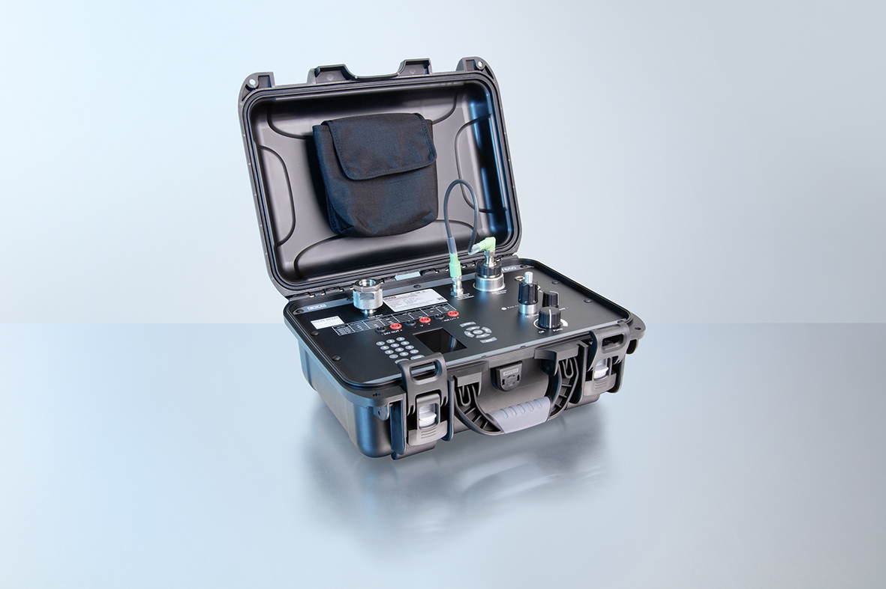

Edycja przez:
WIKA Polska spółka z ograniczoną odpowiedzialnością sp. k.
ul. Łęgska 29/35
87-800 Włocławek
Tel.: (+48) 54 23 01 100
Fax: (+48) 54 23 01 101
info@wikapolska.pl
www.wikapolska.pl

Reklama prasowa WIKA 12/2018

